NOLIKUMS

Rīgas atklātās sacensības
,,Pirms Olimpiskās dienas Mini Handbola turnīrs”

I. Mērķis un uzdevumi
- Popularizēt mini handbolu Rīgā pirms Olimpiskās dienas 2014 turnīra.
- Veicināt aktīvu bērnu un jauniešu iesaistīšanos sportiskās aktivitātēs, kas veicina veselīgu dzīvesveidu.

II. Vieta un laiks
- 2014.gada 19. septembrī, plkst. 13.00 Bērnu un jauniešu centrā (turpmāk BJC) „Daugmale” Rīgā, Maskavas iela 273/, stadionā. Nolikums un detalizēta informācija par pasākumu tiek publicēta interneta vietnēs www.bjcdaugmale.lv, www.facebook.lv, www.intereses.lv, www.handball.lv.
III. Pasākuma organizatori
- Sacensības organizē BJC ,,Daugmale’’ sadarbībā ar Latvijas Handbola federāciju (turpmāk LHF). Sacensību galvenais tiesnesis Andis Ērmanis, a.ermanis@tvnet.lv, tel. 28300830.

IV. Dalībnieki
- Sacensībās piedalās vispārizglītojošo skolu vai BJC viena vai vairākas komandas zēniem un meitenēm šādās vecuma grupās-
ZĒNIEM:
5.-6.klases (2002.- 2003.g.dz.);
4.klases (2004.d.dz. un jaunāki).
MEITENĒM:
5.-6.klases (2002.- 2003.g.dz.).
5.1. Komandas sastāvā jābūt vismaz 5, maksimāli 7 spēlētājiem. Spēlētājiem jābūt vienādām spēļu formām. Numuri uz formām nav obligāti.

V. Sacensību sarīkošanas kārtība
- Sacensību izspēles kārtība tiks noteikta atkarībā no pieteikto komandu skaita, garantējot vismaz 3 spēles
6.1 Turnīrā par uzvaru tiek piešķirti 2 punkti par zaudējumu 0. Komandu izcīnītās vietas tiks noteiktas pēc iegūto punktu skaita. Ja divām vai vairākām komandām ir vienāds punktu skaits, tad augstāku vietu nosaka attiecīgi:
- lielāks iegūto punktu skaits savstarpējās spēlēs,
- labāka iegūto – zaudēto vārtu starpība savstarpējās spēlēs,
- lielāks iegūto vārtu skaits savstarpējās spēlēs,
- labāka iegūto – zaudēto vārtu starpība visās spēlēs,
- lielāks iegūto vārtu skaits visās spēlēs.

VI. Sacensību noteikumi
- Spēles organizētas saskaņā ar esošajiem starptautiskajiem Mini handbola noteikumiem (1.pielikums). Mini handbola noteikumi un video publicēti mājas lapā www.handball.lv.

VII. Sacensību kalendārs
- Sacensības norisināsies no plkst. 13.00 līdz plkst. 18.00.

VIII. Tiesneši
  - Sacensības tiesās Latvijas jaunie handbola tiesneši.
  - Protestu var iesniegt tikai komandas pārstāvis.
  - Protestu iesniedz rakstiski galvenajam tiesnesim A.Ērmanim 10 min laikā pēc sacensību beigām.
  - Protestu izskata uzreiz pēc iesniegšanas, sniedzot atbildi 10 min laikā pēc iesniegšanas.
  - Galvenā tiesneša lēmums nav apstrīdams.

IX. Dalības nosacījumi
- Komandas pašas sedz visus savus personīgos izdevumus.
- Atbildību un rūpes par savu veselību uzņemas paši turnīra dalībnieki.

X. Pieteikšanās
- Pieteikšanās līdz 2014.gada 16.septembrim. Pieteikums (2.pielikums) jāiesūta elektroniski a.ermanis@tvnet.lv, ar norādi MINI HANDBOLS. Oriģinālos pieteikumus jāiesniedz sacensību dienā.

XI. Apbalvošana
- Sacensību 1.- 3. vietu ieguvēju komandu dalībnieki tiks apbalvoti ar diplomiem un medaļām.

XII. Citi noteikumi
- Izglītības iestāde nodrošina Latvijas Republikas Ministru kabineta noteikumu Nr.1338 „Kārtība, kādā nodrošināma izglītojamo drošība izglītības iestādēs un to organizētajos pasākumos” prasības.
- Konkursa organizatori nodrošina Fizisko personu datu aizsardzības likuma prasības.

A.Ērmanis 28300830

1.pielikums
Rīgas atklāto sacensību
,,Pirms Olimpiskās dienas Mini Handbola turnīrs”
nolikumam
MINI HANDBOLA NOTEIKUMI
Laukums:
20m garumā, 13m platumā. 5m no vārtiem vai no gala līnijas (atkarībā no tā kāds laukums tiek izmantots-skat. 1.zīm un 2.zīm.) vārtsarga laukums.
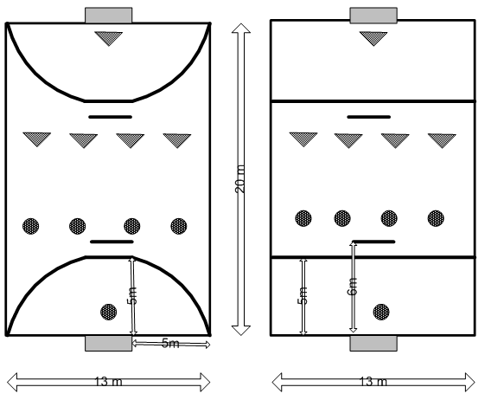
Vārti: 2.40 m x 1.60 m (var izmantot standarta handbola vārtus 3m x 2m)
Bumbas izmērs: 46-48 cm apkārtmērs , 225-275 gr. svars.

Pamatnoteikumi:
Spēle 5 pret 5 (4 laukuma spēlētāji un vārtsargs)
SHF (Starptautiskā Handbola federācija) noteikumi ir pamats MINI HANDBOLA noteikumiem
Noteikumi tiek pielāgoti dalībnieku vecumam un tehniskajam sagatavotības līmenim.
Spēles laiks 1x10 minūtes vai 1x15 minūtes.
Pēc gūtajiem vārtiem spēle tiek atsākta ar vārtsarga iemetienu.
Ja bumba šķērso laukuma gala līniju jebkurā veidā vai sānu līniju vārtsarga laukumā (skat. zīm. nr. 2) - bumba tiek atstāta vārtsargam.
Spēlētājiem ir atļauts izmantot vienu bumbas piesitienu (1-3 soļi piesitiens 1-3 soļi).
Izpildot brīvmetienu nedrīkst mest pa vārtiem (gūt vārtus) un aizsargājošās komandas spēlētājiem jāatrodas ne tuvāk kā 1m no vietas kur tiek izpildīts brīvmetiens. Brīvmetiens tiek izspēlēts no vietas kur ir fiksēts pārkāpums bet ne tuvāk kā 1m no vārtu laukuma.
Noraidītais spēlētājs izcieš 1 minūtes sodu (2 minūšu vietā).
Mini handbolā nav minūtes pārtraukumu.
Neizšķirta gadījumā tiek izpildīti soda metieni (līdz pirmajai kļūdai).

2.pielikums
Rīgas atklāto sacensību
,,Pirms Olimpiskās dienas Mini Handbola turnīrs”
nolikumam

Pirms Olimpiskās dienas Mini Handbola turnīrs

KOMANDAS___________________________________

VĀRDISKAIS PIETEIKUMS
(katrai komandai atsevišķi)

ZĒNI |  |  | MEITENES
2002.- 2003.g.dz. |  |  | 2002.- 2003.g.dz.
2004.d.dz. un jaunāki |  |  | 2002.- 2003.g.dz.
(atzīmēt grupu, kurā komanda piedalīsies)

Nr. p./k. | VĀRDS | UZVĀRDS | DZ. GADS
1.
2.
3.
4.
5.
6.
7.

Tālrunis
e-pasts

Komandas pārstāvja ............................... ................................./................................
(paraksts) (vārds) (uzvārds)

A.Ērmanis 28300830

